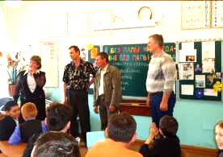
В 3б классе прошло родительское собрание. Ребята под руководством классного руководителя Мельниковой Светланы Георгиевны подготовили интересное мероприятие для своих пап под названием: «А без папы нам беда, мы без папы никуда!»

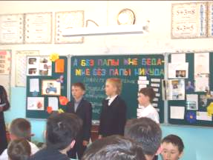

Ребята написали мини-сочинения и стихи о отцах, подготовили фотовыставку « Мой папа»

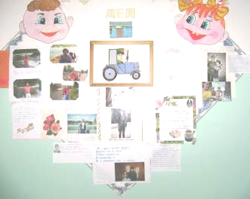

Собрание прошло весело и незабываемо для ребят и их родителей.

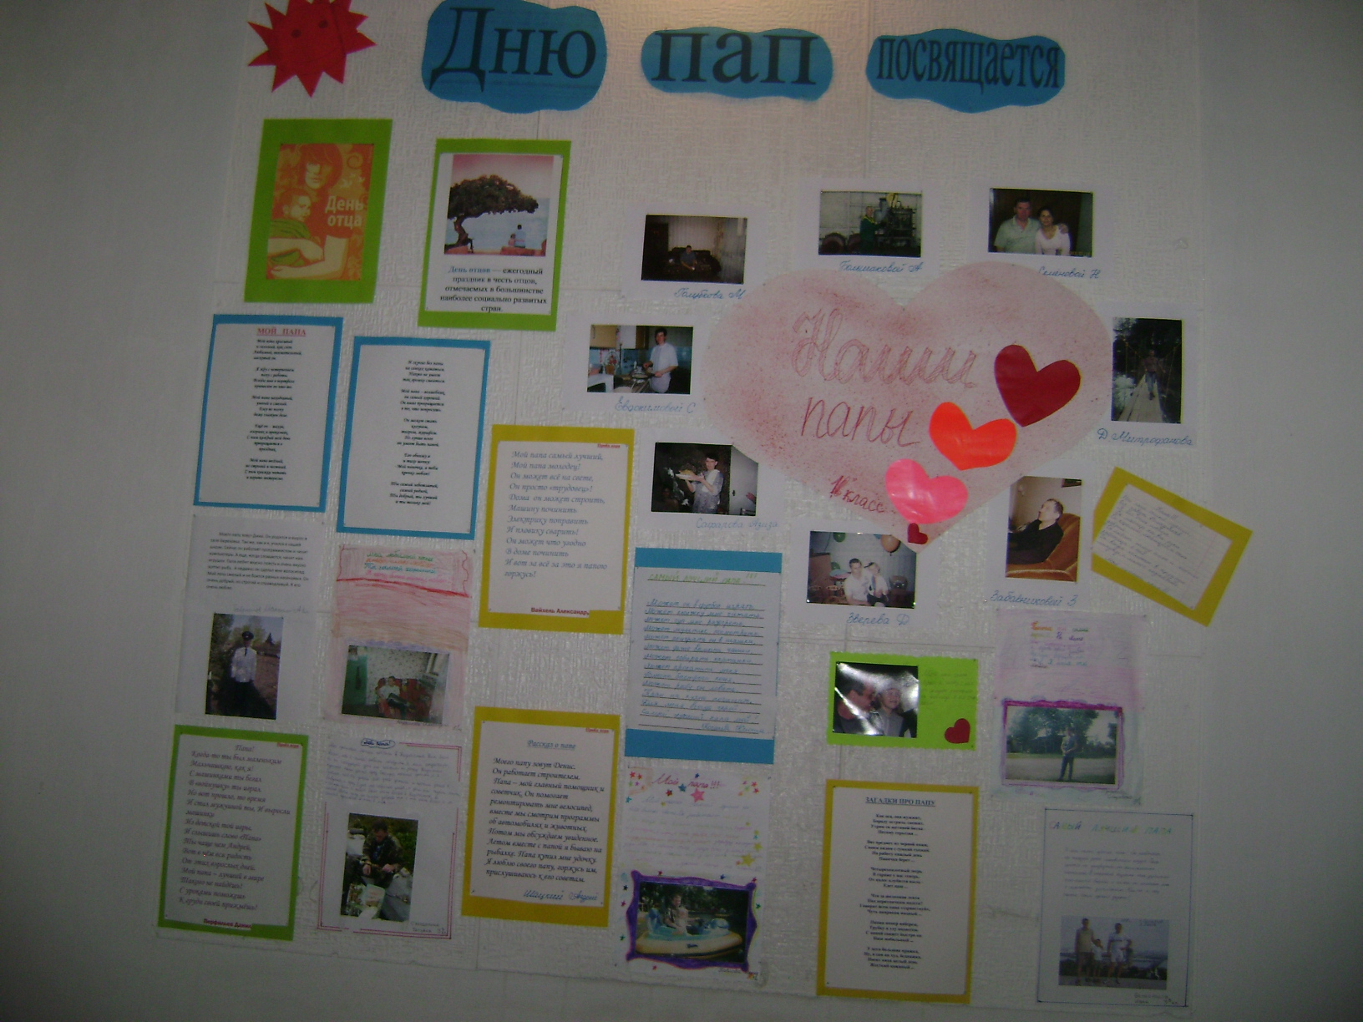

В актовом зале школы, открылась фотовыставка
«Дню пап посвящается»
Ребята 1-4 классов, с любовью и гордостью написали о своих отцах в рассказах и стихах.

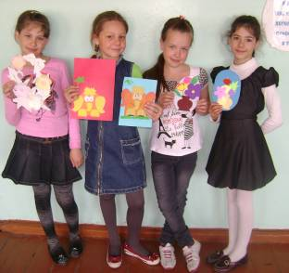
А ребята 3а класса изготовили подарки папам на уроке труда. Вот папы обрадуются красивым поделкам своих детей!

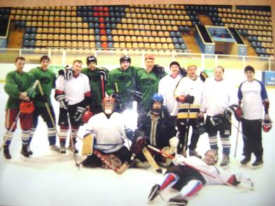
Отцы ребят 3а класса ведут здоровый образ жизни – занимаются спортом. Это хороший пример для их детей.

